**Menu Utama :**

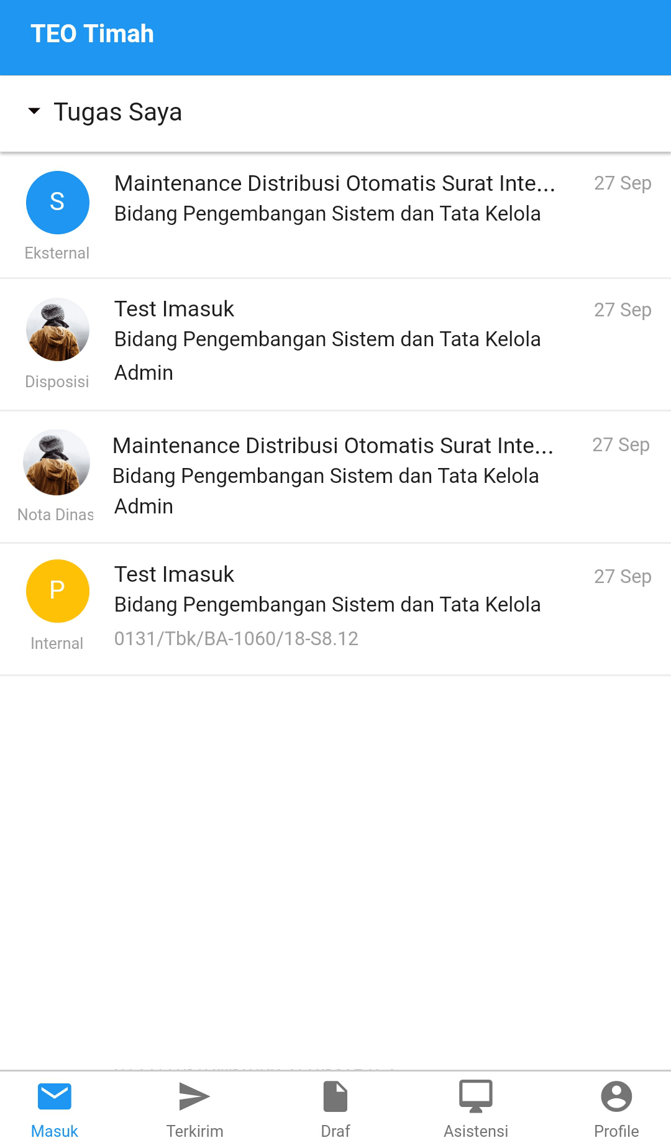

**1. Masuk :** menampilkan seluruh surat masuk

**2. Terkirim :** menampilkan seluruh surat terkirim

**3. Draf :** menampilkan surat yang membutuhkan persetujuan user

**4. Asistensi :** menampilkan data surat pimpinan yang dimonitoring

**5. Profil :** menampilkan profil user saat ini

**Menu Masuk :**

Menu masuk menampilkan data surat masuk pada aplikasi berupa :

1. **Surat Eksternal**

Data surat internal yang tampil adalah perihal surat, asal surat dan tanggal surat diterima oleh user

1. **Disposisi**

Data disposisi yang tampil adalah perihal surat, asal surat, pengirim disposisi dan tanggal disposisi diterima oleh user

1. **Nota Dinas**

Data nota dinas yang tampil adalah perihal surat, asal surat, pengirim nota dinas dan tanggal nota dinas diterima oleh user

1. **Surat Internal**



Data surat internal yang tampil adalah perihal surat, asal surat, nomor surat dan tanggal surat diterima oleh user

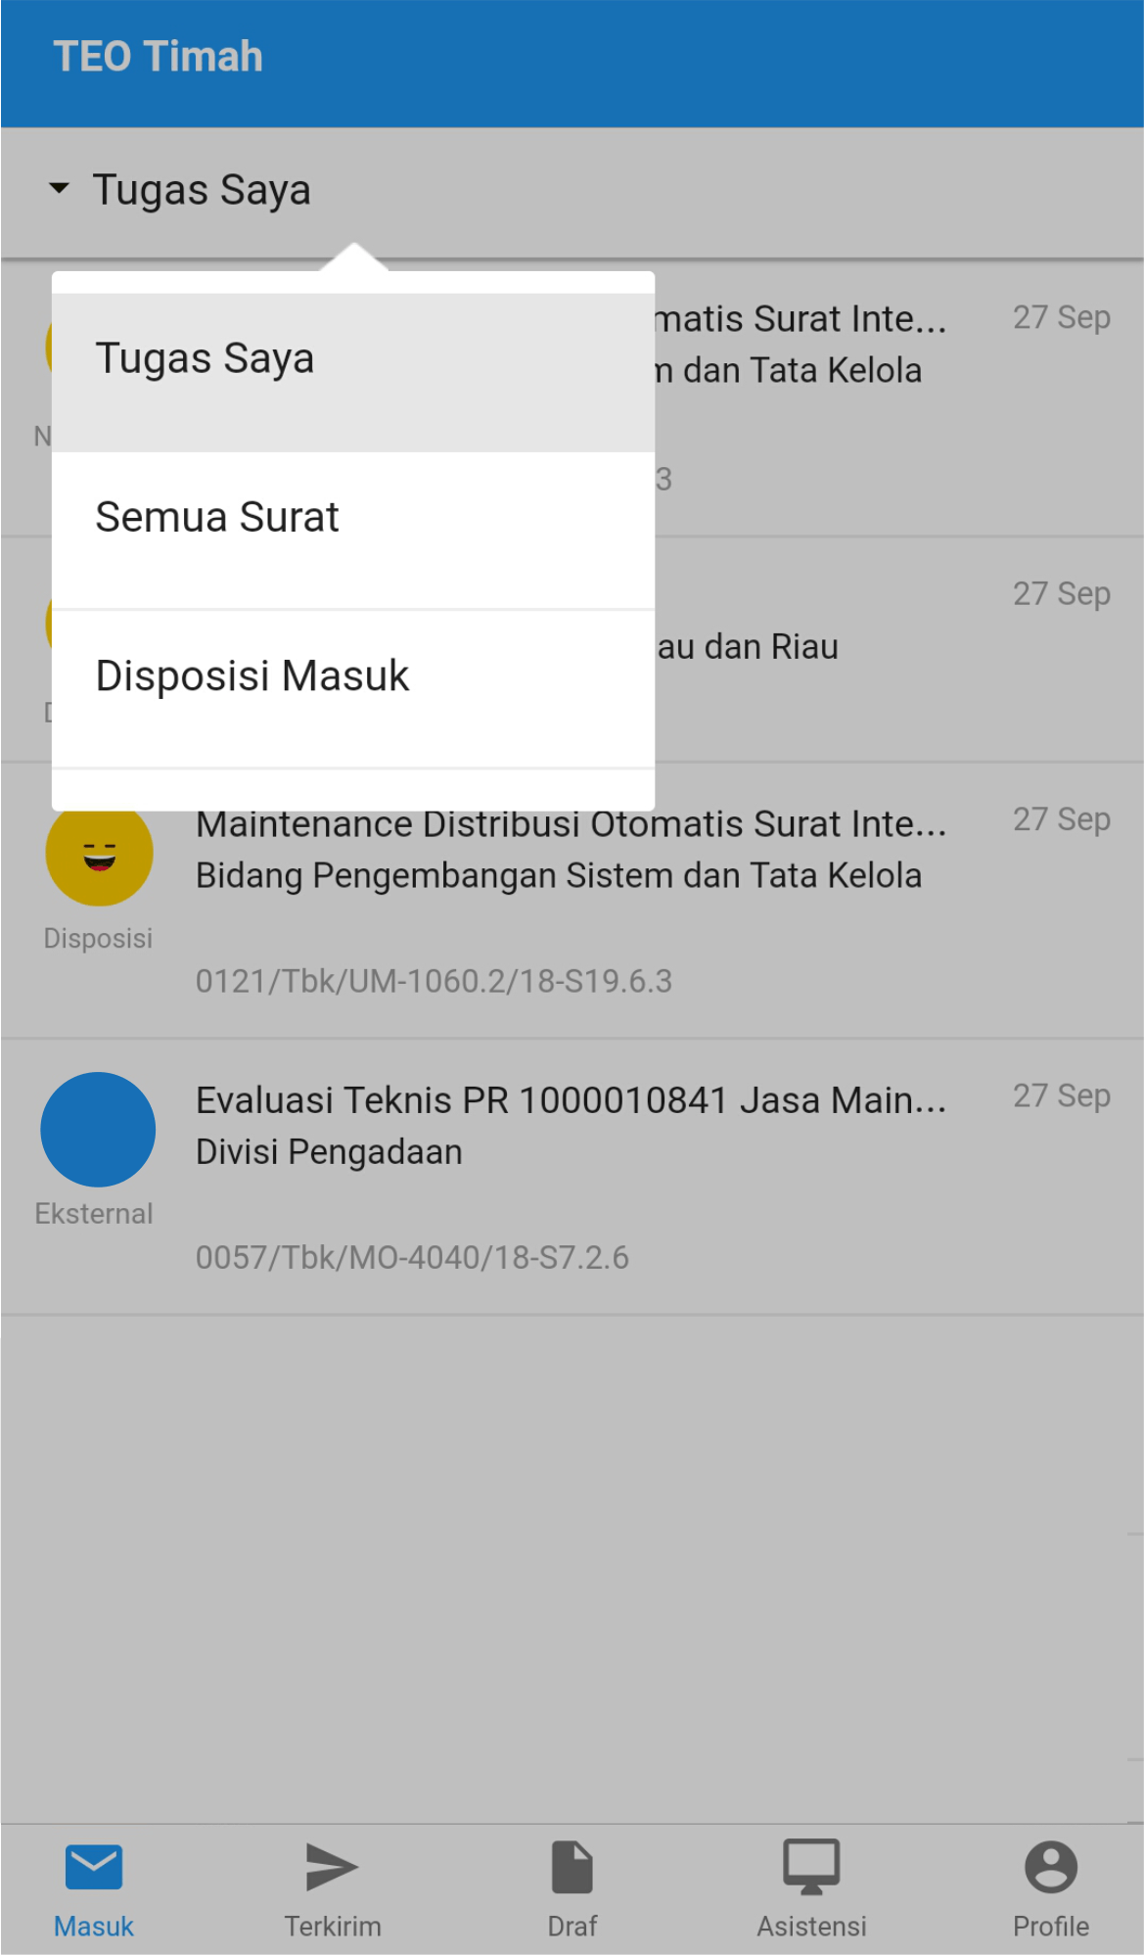**Pilihan Menu Masuk :**

Pada Menu masuk terdapat pilihan yang berfungsi sebagai pengelompokkan surat, diantaranya :

1. **Tugas Saya**

Berisi surat masuk yang belum dibaca atau diberi tindakan

1. **Semua Surat**

Berisi semua surat masuk

1. **Disposisi Masuk**

Berisi disposisi masuk

1. **Nota Dinas Masuk**

Berisi nota dinas masuk

1. **Surat Eksternal**

Berisi surat eksternal masuk

1. **Surat Internal**

Berisi surat internal masuk

1. **Surat Diteruskan**

Berisi semua surat yang diteruskan

**Detail Surat :**

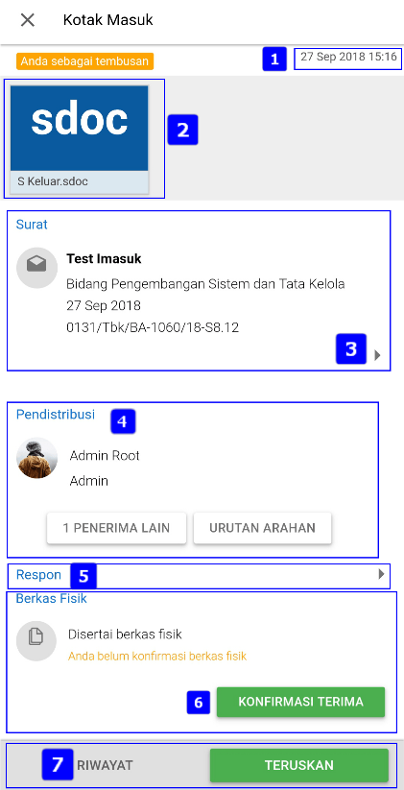Jika surat dipilih, maka tampilan detail surat yang akan muncul adalah sebagai berikut :

1. Tanggal user menerima surat
2. Berkas yang dilampirkan pada surat
3. Detail surat
4. Pendistribusi surat
5. Respon penerima surat
6. Berkas Fisik surat (jika ada), jika sebagai penerima berkas fisik maka akan ada konfirmasi penerimaan berkasi tersebut
7. Terdapat dua button untuk melihat riwayat surat dan meneruskan surat

**Meneruskan Surat**

Surat dapat diteruskan dengan dua tipe, yaitu disposisi atau nota dinas, berikut adalah langkah untuk meneruskan surat :

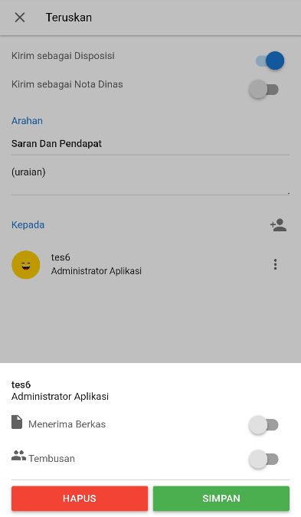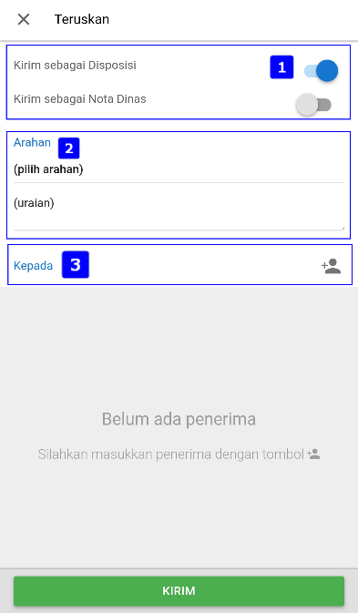

Pilih tipe surat diteruskan :

1. Pilih Arahan surat
2. Pilih penerima surat

Pada masing- masing penerima dapat diberi tanda sebagai tembusan dan menerima berkas fisik dengan tanda sebelah kanan

**Menu Terkirim :**

Menu terkirim menampilkan surat yang telah diteruskan baik berupa disposisi maupun nota dinasPada daftar di menu terkirim, menampilkan perihal surat, asal surat, nomor surat, jam (waktu) surat dikirim, jumlah penerima surat dan status baca penerima.

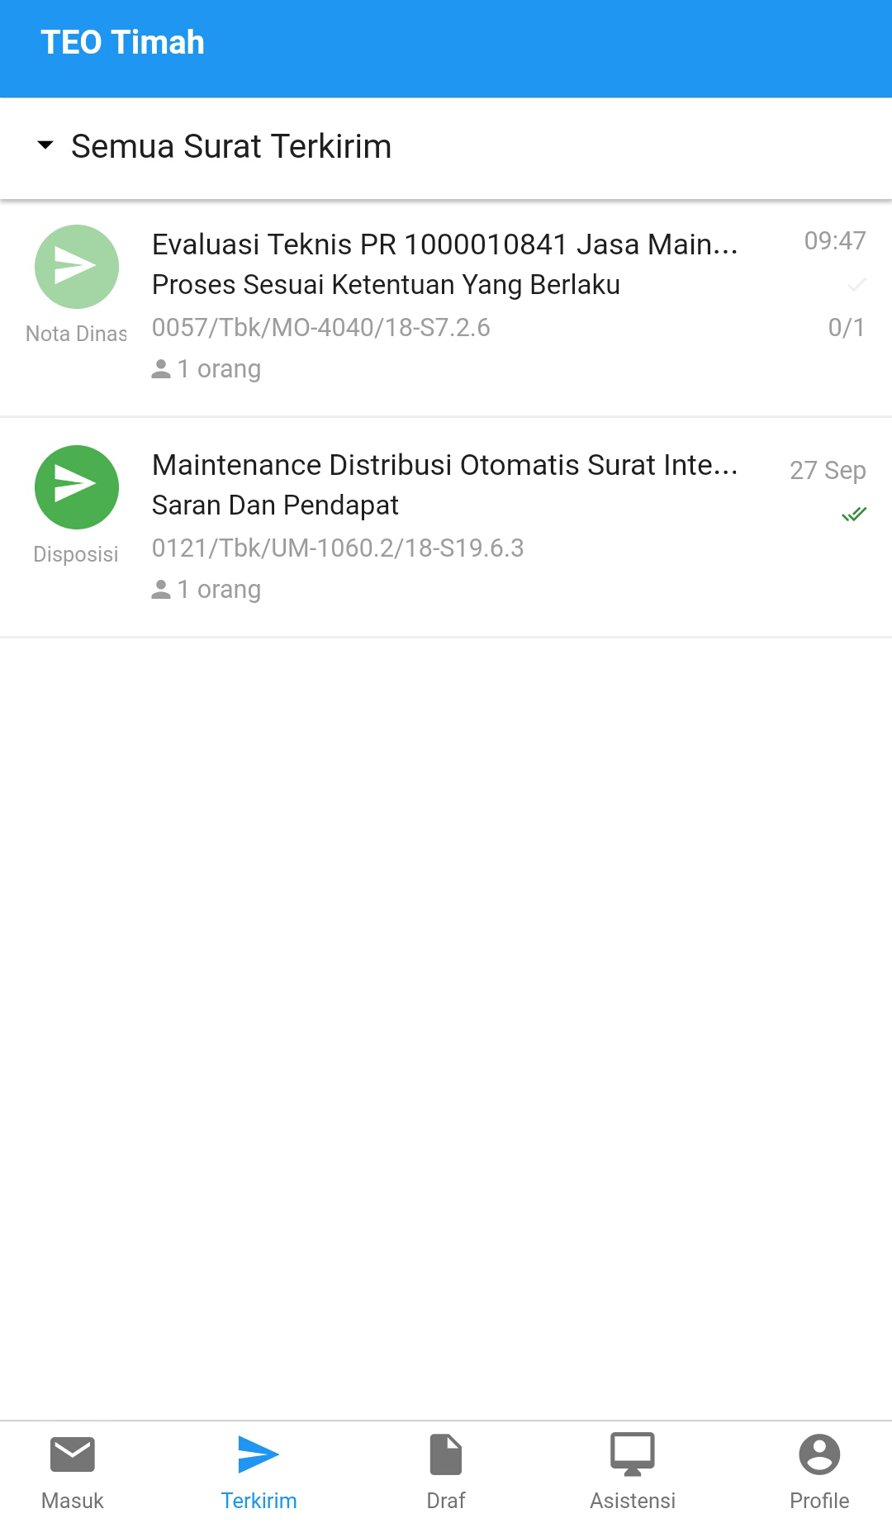Status baca penerima dengan tanda centang satu menandakan surat belum dibaca oleh seluruh penerima (baik penerima hanya satu atau penerima lebih dari satu), jika centang dua dengan warna hijau, maka surat telah dibaca oleh semua penerima

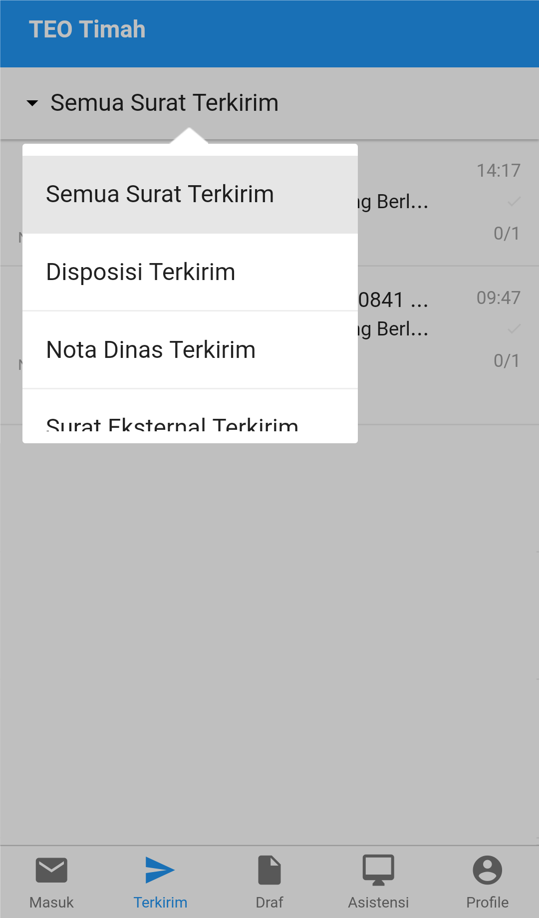**Pilihan Menu Terkirim :**

Pada Menu terkirim terdapat pilihan yang berfungsi sebagai pengelompokkan surat, diantaranya :

1. **Semua surat terkirim**

Berisi semua surat yang telah diteruskan

1. **Disposisi Terkirim**

Berisi semua surat disposisi yang telah diteruskan

1. **Nota Dinas Terkirim**

Berisi semua surat nota dinas yang telah diteruskan

1. **Surat Eksternal Terkiri**

Berisi semua surat eksternal yang telah diteruskan

1. **Surat Internal Terkirim**

Berisi semua surat internal yang telah diteruskan

**Detail Surat :**

Jika surat dipilih, maka tampilan detail surat yang akan muncul adalah sebagai berikut :

1. 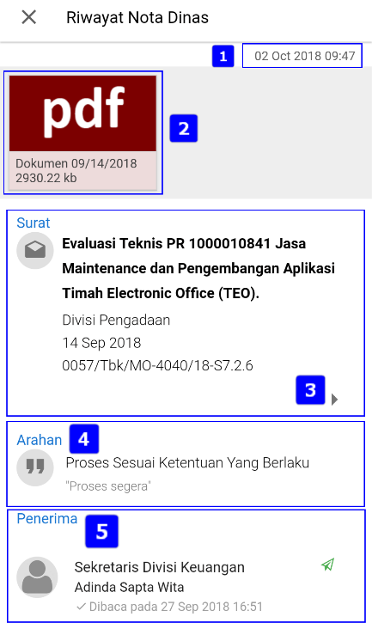Tanggal surat dikirm
2. Berkas yang dilampirkan pada surat
3. Detail surat
4. Arahan surat
5. Penerima surat dan status, jika surat telah diterima akan muncul detail waktu penerimaan surat. Status tembusan dan berkas yang dikirim juga akan tampil sehingga menambah informasi penerimaan berkas

**Menu Draf :**

Menu draf menampilkan surat yang belum menyelesaikan proses. Surat yang ada pada daftar draf memerlukan status berupa persetujuan atau revisi

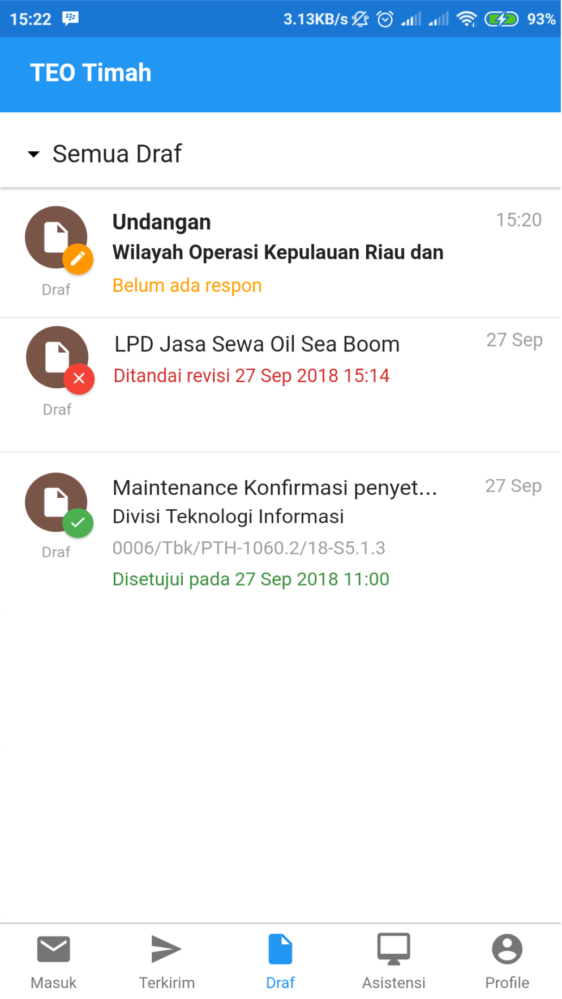Daftar draf surat menampilkan waktu surat diterima, status draf, perihal surat, dan tujuan surat.

**Pilihan Menu Draf :**

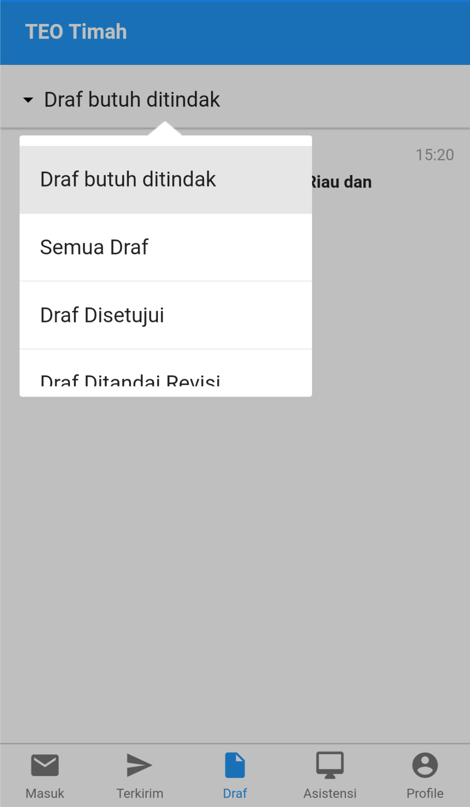Pada Menu draf terdapat pilihan yang berfungsi sebagai pengelompokkan surat, diantaranya :

1. **Draf butuh ditindak**

Berisi semua surat draf yang belum diberi tanggapan

1. **Semua draf**

Berisi semua surat draf baik sudah diberi tanggapan atau belum

1. **Draf disetujui**

Berisi semua surat draf yang telah diberi tanggapan disetujui

1. **Draf ditandai revisi**

Berisi semua surat draf yang telah diberi tanggapan revisi

**Tanggapan Surat :**

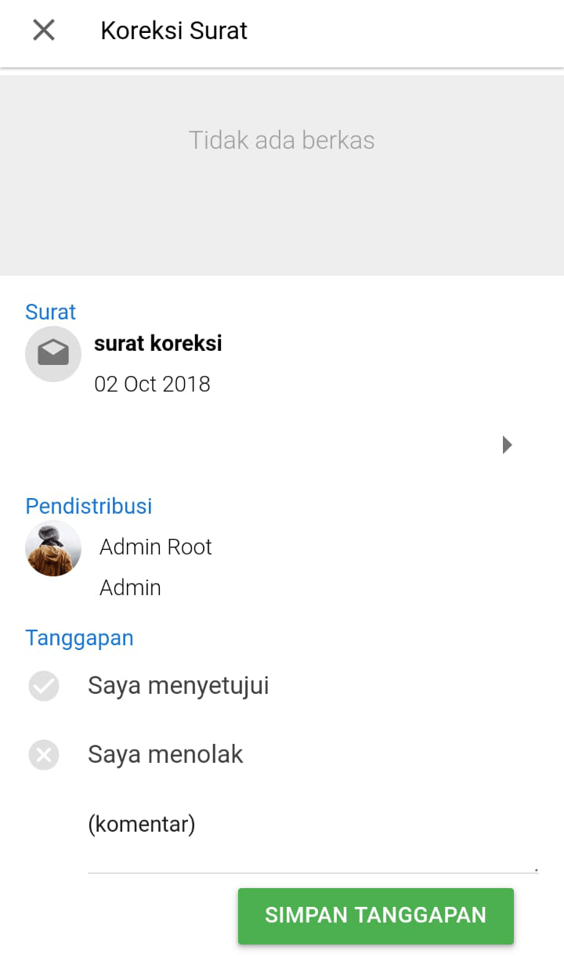Untuk memberikan tanggapan surat, buka draf pada pilihan ‘Draf butuh ditindak’ dan pilih tanggapan pada surat baik menyetujui ataupun merevisi, dan simpan tanggapan.

**Menu Asistensi :**

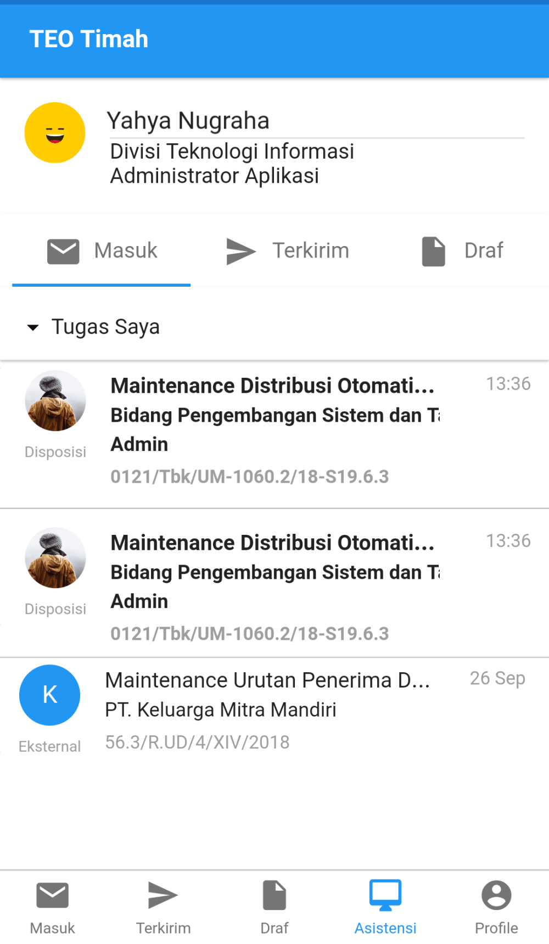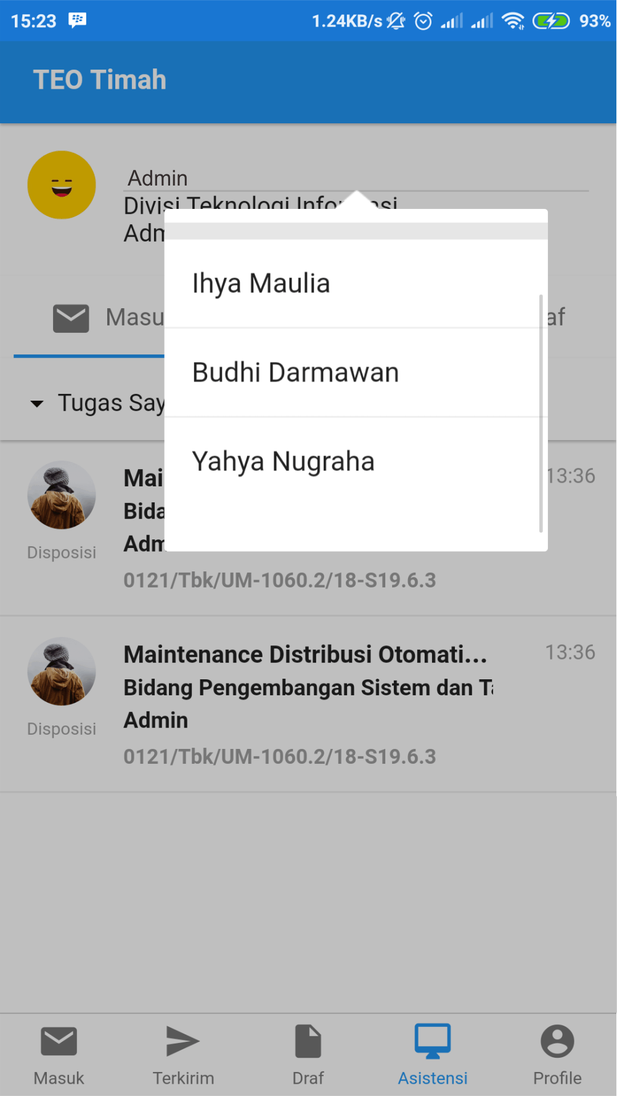

Menu asistensi menampilkan semua data surat yang dimiliki oleh pimpinan mulai dari daftar masuk, surat terkirim, hingga draf miliki pimpinan yang di monitoring

**Pilihan Asistensi :**

Asistensi dapat memilih pimpinan dengan merubah pilihan user

**Menu Profil :**

Profil menampilkan nama, jabatan, unit user. Pada halaman ini user dapat keluar dari aplikasi dan mengatur alamat web server yang diakses melalui aplikasi mobile

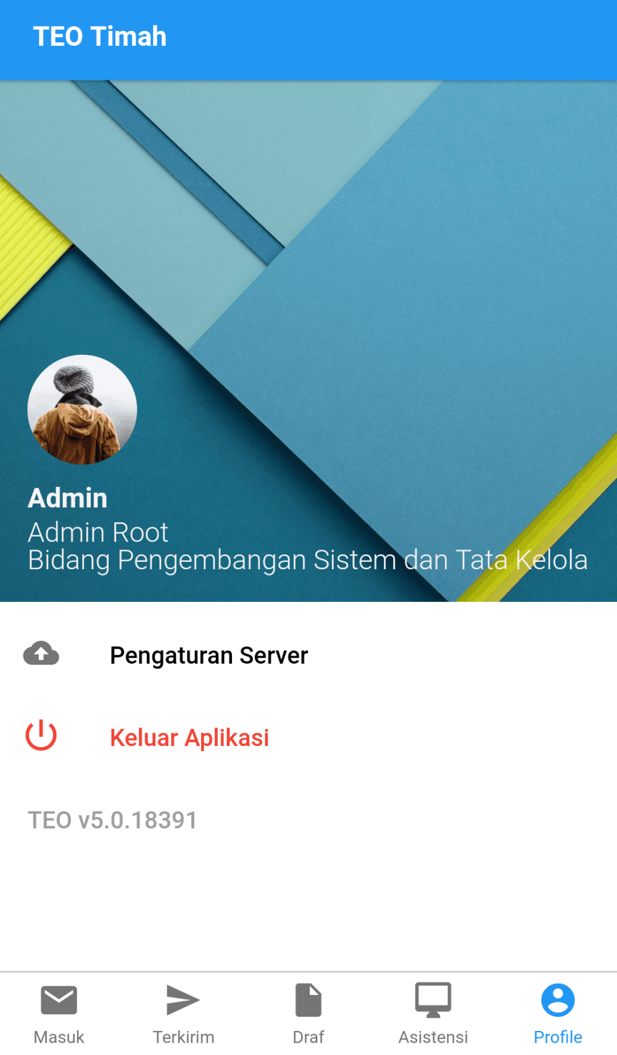

**Pengaturan Alamat :**

Untuk mengubah alamat yang ingin diakses pada aplikasi mobile, dapat dilakukan pada menu pengaturan server. User dapat menambahkan alamat baru atau mengubah alamat yang ada sesuai kebutuhan.

